Sansenes vidunderlige verden
Hensikt: Ved hjelp av ulike øvelser i sansefysiologi skal vi få økt forståelse for hvordan nervesystemet fungerer.

Reaksjonstid knyttet til synet
Materialer og utstyr: linjal

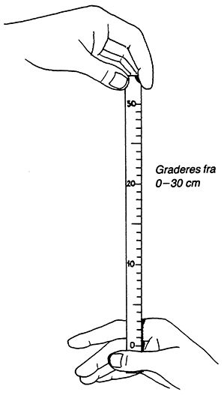
Framgangsmåte:
- To og to jobber sammen.
- En elev holder en linjal i den ene enden (der det høyeste tallet er). Linjalen skal være loddrett.
- En annen elev holder to fingre rett under linjalen og er klar til å gripe den. Se figur 1.
- Den første eleven slipper plutselig linjalen uten å gjøre andre bevegelser.
- Den andre klemmer til med fingrene og stopper fallet så raskt som mulig.
- Les av på linjalen strekningen linjalen rakk å falle.
- Gjenta forsøket fem ganger.
- Bytt roller.

Figur 1. Hender og linjal.

Etterarbeid:
- Lag en tabell over strekningene linjalen rakk å falle.
- Du kan også beregne reaksjonstiden i sekunder:
Falltiden til linjalen er tilnærmet lik personens reaksjonstid. Regn ut reaksjonstiden ved å bruke formelen under. Stimulus er her å se linjalen falle, mens responsen er å gripe linjalen. Lag en tabell over reaksjonstidene og beregn gjennomsnittlig reaksjonstid. Vis hvordan gjennomsnittlig reaksjonstid endrer seg med antall forsøk.
Bevegelseslikningen er:
s = ½ gt2, der
s er fallengden i meter
g er tyngdeakselerasjonen, 9,8 m/s²
t er falltiden, reaksjonstiden i sekunder
Du kan omforme ligningen til t =

Uavhengig av om du har gjort beregningene over:
- Lag en illustrasjon av kommunikasjonen mellom syns-sansen, nervesystemet og musklene til personen som griper linjalen. Skriv en kort figurtekst til figuren din.
- Forklar hvorfor gjennomsnittlig reaksjonstid endrer seg med antall forsøk.
- Fikk du samme reaksjonstid ved de to reaksjonstid-forsøkene? Diskuter eventuelle tidsforandringer og eventuelle feilkilder.

Denne øvelsen er hentet fra: Grønlien, H., Tandberg, C., Glørstad K.T, Syvertsen K. (2013): Biologi 1 2. utgave Oslo: Gyldendal forlag

